# **Viscosidad**

# Índice

Contenido

**Viscosidad** 1

Índice 1

Introducción 1

Viscosidad en Fluidos 2

Tipos de viscosidades 4

Medicion industrial o de campo 10

Medida de la viscosidad mediante un disco que gira (viscosímetro Couette) 10

Método de caída de una columna vertical de fluido 14

Viscosímetro de tubo capilar 15

Viscosímetros para la medición en campo 21

Hydramotion Viscolite 700HP 21

Medición con viscosímetro rotatorio Nahita, serie 802/807 24

Conclusión 26

Referencias: 27

# Introducción

La viscosidad es la propiedad de un fluido que ofrece resistencia al movimiento relativo de sus moléculas. Para representar la relación entre la viscosidad y el esfuerzo de corte, Newton presentó la ley que expresa que el esfuerzo de corte es igual al producto de la viscosidad aparente por la velocidad de deformación. De esta ley parte el concepto de fluido newtoniano.

La viscosidad es la fricción interna en un fluido, las fuerzas viscosas se oponen al movimiento de una porción de un fluido relativo a otra; la viscosidad hace que cueste trabajo palear una canoa en aguas tranquilas, pero también es lo que hace que funcione la pala. Los efectos viscosos son importantes en el flujo de fluidos en tuberías, el flujo de la sangre, la lubricación de las piezas de un motor y muchas otras situaciones.

La viscosidad es la principal característica de la mayoría de los productos lubricantes.

El incremento de la temperatura influye de manera opuesta en líquidos y gases. En los líquidos los hace menos viscosos en la relación

n =A. e(-bT)

Siendo A y b coeficientes, n la viscosidad

En base al modelo cinético molecular, la viscosidad en los líquidos desciende exponencialmente con el aumento de la temperatura.

Para los gases la viscosidad aumenta en la funcion

n=A.Raiz ( T )

Esto es funcion de la raiz cuadrada de la temperatura

La viscosidad es lo contrario de la fluidez; generalmente se define como resistencia al flujo. Los líquidos (y también los gases) pueden fluir, es decir, desplazarse una porción respecto a otra. Las fuerzas de cohesión entre moléculas originan una resistencia interna a este desplazamiento relativo denominado viscosidad.

Los aceites de motor están clasificados en una escala que corresponde a su viscosidad. Como la viscosidad normalmente aumenta cuando disminuye la tempratura, tenemos que reemplazar el aceite para motor por uno mas bajo en viscosidad para el tiempo frio.

Unidades

En el sistema internacional (SI), la unidad de viscosidad cinemática es el metro cuadrado por segundo (m2/s). La unidad CGS correspondiente es el Stoke (St), con dimensiones de centímetro cuadrado por segundo y el Centistoke (cSt)

## Viscosidad en Fluidos

Por definición un fluido es aquello que al aplicarle un esfuerzo cortante, se deformara constantemente.

La figura de abajo representa bien este fenómeno. Un fluido está entre dos placas, la placa de abajo se mantiene fija mientras que a la superior se le aplica una fuerza P. El fluido en contacto con la placa superior se moverá a la misma velocidad que la placa U. Mientras que el fluido en contacto con la placa inferior no se moverá. El fluido entre las dos placas se moverá con una velocidad relativa a la altura en que se evalúa, u=u(y) . En el caso ilustrado el gradiente de velocidad es constante por lo que du/dy=U/b

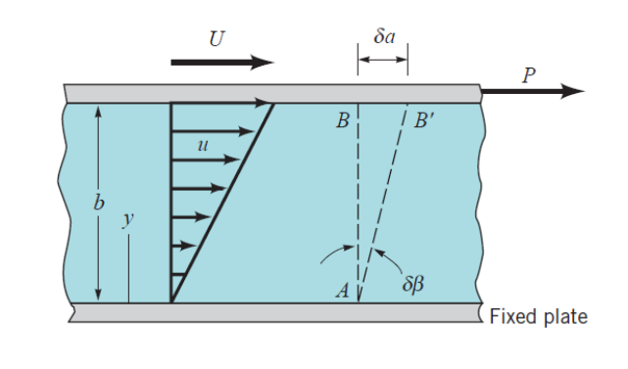

En situaciones más complejas esta relación no es lineal.

Viscosidad teórica

La viscosidad de un líquido puede ser determinada por su velocidad de flujo a través de un bulbo capilar. Para el volumen v de un líquido que fluye a través de un tubo capilar de radio r, longitud L, en un tiempo t, bajo una diferencia de presión P; su viscosidad N es expresada mediante la ecuación de Poiseuille:

N = P*pi*r*t / 8vL

Si las dimensiones del capilar y el volúmen del líquido que fluye son constantes, entonces, para dos líquidos, uno de ellos el de referencia, se tiene:

N1/N2 = D1xt1/D2xt2

Donde las presiones son proporcionales a la densidad. Esta ecuación es la base del viscosímetro de Ostwald.

N1 Viscosidad del líquido de referencia.

N2 Viscosidad que vamos a hallar.

D1 densidad del liquido de ref

D2 densidad del que vamos a hallar su viscosidad

T1 tiempo en que escurre el liquido de referencia

T2 tiempo en que escurre el segundo líquido.

Clasificación de los fluidos

Los fluidos que no presentan comportamiento elástico como los sólidos, no sufren una deformación reversa cuando la tensión de corte se quita, y son llamados fluidos puramente viscosos. La tensión de corte depende sólo de la rapidez de deformación y no de la extensión de la deformación. Aquellos fluidos que exhiben tanto propiedades viscosas como elásticas son conocidos como fluidos viscoelásticos.

Los fluidos puramente viscosos se pueden clasificar en fluidos no dependientes del tiempo y fluidos dependientes del tiempo. Para los fluidos que no dependen del tiempo la tensión de corte depende sólo del gradiente de velocidad instantáneo.

* Para los **fluidos viscoelásticos** la tensión de corte depende de la rapidez de deformación como resultado de la orientación de formación u orientación de ruptura durante la deformación.
* Para el **fluido newtoniano**, la viscosidad es independiente del gradiente de velocidad, y puede depender sólo de la temperatura y quizá de la presión. Para estos fluidos la viscosidad dinámica es función exclusivamente de la condición del fluido. La magnitud del gradiente de velocidad no influye sobre la magnitud de la viscosidad dinámica. Los fluidos newtonianos son la clase más grande de fluidos con importancia ingenieril. Los gases y líquidos de bajo peso molecular generalmente son fluidos newtonianos. Los fluidos newtonianos cumplen con la ecuación (1), donde la viscosidad es una constante.
* El **fluido no newtoniano** es aquel donde la viscosidad varía con el gradiente de velocidad. La viscosidad el fluido no newtoniano depende de la magnitud del gradiente del fluido y de la condición del fluido. Para los fluidos no newtonianos, la viscosidad se conoce generalmente como viscosidad aparente para enfatizar la distinción con el comportamiento newtoniano.

Existen tres tipos de fluidos independientes del tiempo: los seudoplásticos, los fluidos dilatadores y los fluidos de Bingham. Los fluidos dependientes del tiempo no son fáciles de analizar debido a que su viscosidad aparente varía con el tiempo, con el gradiente de velocidad y con la temperatura.

1. En los **seudoplásticos (**Shear Thinning Fluids) la curva *µ vs. v/y* inicia abruptamente, indicando una alta viscosidad aparente. La pendiente disminuye al aumentar el gradiente de velocidad.

Para estos fluidos la viscosidad aparente decrece según aumenta τ. Mientras se le aplica un mayor esfuerzo cortante el fluido se vuelve menos viscoso. Muchas suspensiones coloidales y soluciones de polímeros son este tipo de fluido. Por ejemplo la pintura acrílica es lo suficientemente viscosa para no caer de la brocha cuando está suspendida, pero el esfuerzo cortante entre la brocha y la pared causa una reducción en su viscosidad aparente que permite el fácil desplazamiento en la pared.

1. En los **fluidos dilatadores (**Shear Thickening Fluids) la curva *µ vs. v/y* empieza con una pendiente baja, indicando una baja viscosidad aparente. La pendiente aumenta al aumentar el gradiente de velocidad.

Fluidos los cuales su viscosidad aparente aumenta según aumenta la magnitud del esfuerzo aplicado. Un ejemple de esto es la mescla de agua con maicena que si la viertes lentamente flura pero si la golpeas o la agitas demasiado rápido se resistirá al movimiento

1. En los **fluidos de Bingham** cuando comienza el flujo, se tiene una pendiente de la curva *µ vs. v/y* esencialmente lineal, indicando una viscosidad aparente constante. Estos fluidos también se conocen como fluidos de tapón de flujo.

Es un fluido que se comporta como un sólido hasta que se excede de un esfuerzo de deformación mínimo. Subsecuentemente exhibe una relación lineal entre el esfuerzo y la relación de deformación. El kétchup es un buen ejemplo. El mismo se vuelve a estado sólido después de estar un tiempo en reposo. Requiere un esfuerzo cortante mínimo para comenzar a fluir, por esta razón tenemos que agitarlo. Luego de eso fluye bien y se comporta como un fluido newtoniano.

## 

## Tipos de viscosidades

- Viscosidad dinámica (μ o η), también es conocida como viscosidad absoluta, este tipo de viscosidad se mide, en unidades del Sistema Internacional, en pascal-segundo (Pa·s), o N·s·m-2, o kg·m−1·s−1. En el Sistema Cegesimal se utiliza el poise (P).

- Viscosidad cinemática (v) se define como el cociente entre la viscosidad dinámica de un fluido y su densidad (toma en cuenta la gravedad). En hidrodinámica intervienen junto con las fuerzas debidas a la viscosidad las fuerzas de inercia, que dependen de la densidad. Por esto es de importancia la viscosidad dinámica referida a la densidad, conocida como viscosidad cinemática.

- Viscosidad aparente (VA) esta viscosidad varía con el gradiente de velocidad.

La viscosidad cinemática se reporta en centistokes (cSt), mientras que la viscosidad absoluta está en

centipoises (cP). Con nes de comparación, la viscosidad absoluta se puede convertir a viscosidad

cinemática dividiéndfiola entre la gravedad específica del fluido (SG).

cSt = cP/SG o la ecuación inversa: cP = cSt x SG

En general, las teorías predominantes sobre la viscosidad de los líquidos se pueden dividir arbitrariamente en aquellas en aquellas que basadas en líquidos con comportamiento de gases y aquellos basados en líquidos con comportamiento de sólidos. En la primera, el líquido es considerado ordenado en un rango corto y desordenado en un rango largo.

En el segundo tipo de teoría, el líquido se asume que existe como una rejilla regular, cuya transferencia de momento es el resultante de la vibración molecular dentro de la estructura de la rejilla.

Ninguna teoría, hasta ahora, se reduce a una forma sencilla que permita calcular la viscosidad de los líquidos con anticipación, y se deben usar técnicas empíricas. Estas técnicas no entran en conflicto con la teoría: ellas simplemente permiten que algunas constantes teóricas desconocidas o incalculables sean aproximadas empíricamente a partir de la estructura o alguna otra propiedad física.

Las viscosidades relativas son valores relativos (números abstractos)carecen de dimensiones, si bien se expresan en ciertas unidades según las características técnicas del viscosímetro empleado en su medida: grados Englers, segundos saybolts universales, segundos Redwoods, etc. Las viscosidades relativas no son en modo alguno proporcionales a las viscosidades verdaderas o absolutas (dinámicas o cinéticas), por lo que solo se utilizan como datos comparativos para fines industriales.

Las viscosidades relativas de mayor uso en la industria son:

**Viscosidad Engler**

Ecuación de definición v' = t/to

La viscosidad en grados Engler vienen dada por el cociente entre el tiempo que tarda en fluir 200 cc de un fluido por la tobera del viscosímetro Englar (tobera de 20 nm de largo. 2,8 nm de diámetro interior y 2.9 nm de diámetro superior) por la constante Engler del viscosímetro (to) . La constante Englar (to ) viene dada por el tiempo que tarda en fluir 200 cc de agua destilada a 20° c.

El tiempo t (del fluido problema) se mide a la temperatura que pida la Norma: 100' C, 50’ c. 20' C: así norma DIN alemana. norma UNE española.

**Viscosidad saybolt.**

Se usan dos la Saybolt Universal y la Saybolt Furol (contracción de Fuel y road oils). Se miden en segundos (S.S.U y S.S.F.) el tiempo que tarda en fluir 60 cc de un fluido problema por el viscosimetro Saybolt.

El tiempo se mide a la temperatura que pida la Norma: 1OOºF, 122ºF, 130ºF, 210ºF. Las normas usadas en Estados Unidos son las A.S.T.M. (American Society Testing Materials).

**Viscosidad Redwood**

Mide el tiempo en segundos que tardan en fluir 50 cc de un fluido problema por el viscosimetro Redwood (tubos de vidrio: unos de 10 mm de longitud y 1,62 mm de diametro interior y otros 50 mm de longitud y 3,8 mm. de diámetro interior; los primeros para liquidos muy fluidos y temperaturas inferiores a 100ºF y los segundos para liquidos mas viscosos y temperaturas superiores a 100ºF. El tiempo se mide a la temperatura que pida la Norma. Esta viscosidad es utilizada principalmente en Inglaterra, norma I.P.T. (Institution of Petroleum Technlogist).

Las viscosidades relativas también se miden en unidades arbitrarias; asi en Estados Unidos utilizan para la viscosidad de aceites lubricantes el número SAE (escala establecida por La Society Automobile Engineers).

Los SAE H.D. son aceites lubricantes que llevan aditivos detergentes.

Existen tablas y fórmulas empíricas de equivalencias de viscosidad en distintas unidades para una misma temperatura. Así la ecuación empírica de Herschel:

V = A t - (B/t)

v viscosidad cinematica en centistokes: t el tiempo en segundo:

A y B dos constantes empíricas cuyos valores son:

A B

Engler 0,147 374

Redwood 0,26 171

Saybolt Universal 0,22 180

Indice de viscosidad

Todos fluidos presentan un cambio, en algún grado, en su viscosidad al modificar la temperatura a la que se encuentran. Como medida de la variación de la viscosidad de un aceite con la temperatura se definió el llamado índice de viscosidad, obtenido por comparación de dos aceites patrón, uno procedente de Pensilvania, de naturaleza parafínica y otro de la costa del Golfo de México, de naturaleza nafténica. Ambos aceites son naturales, osea de obtención mediante yacimientos petrolíferos y su posterior separación. La diferencia radica en el tipo de cadena que forman sus moléculas (cerradas o abiertas, simétricas o no).

Cuando un fluido presenta un alto índice de viscosidad muestra un cambio pequeño de viscosidad con respecto a la temperatura. Cuando un fluido presenta un bajo índice de viscosidad el cambio en su viscosidad con respecto a la temperatura es grande.

* **Viscosidad de los Líquidos.**

La viscosidad de los gases a bajas presiones se puede estimar a través de técnicas basadas en la teoría del sonido, pero no hay base de comparación teórica para los líquidos. Ciertamente la viscosidad de los líquidos es muy diferente a la viscosidad de los gases; esto es, son mucho más grandes, y estás decrecen rápidamente al aumentar la temperatura. El fenómeno de viscosidad de gases de bajas presiones se debe principalmente a la transferencia de momento por colisiones individuales moviéndose al azar entre capas con diferentes velocidades. Una transferencia de momento similar puede existir en los líquidos, aunque es usualmente eclipsado por la interacción de los campos de fuerza entre las moléculas líquidas empaquetadas.

Los efectos de la temperatura en la viscosidad de los fluidos en un gas: si la temperatura aumenta, el intercambio molecular aumentará(porque las moléculas se mueven mas rápido en temperaturas mas altas). Por lo tanto la viscosidad de un gas aumentara con la temperatura. De acuerdo con la teoría quinética de los gases, la viscosidad debe ser proporcional a la raíz cuadrada de la temperatura total: en la practica, esta aumenta mas rápidamente.

En un liquido: habrá intercambio molecular similar a esos desarrollados en un gas, pero hay un atractivo sustancial adicional, las fuerzas cohesivas entre las moléculas de un liquido (las cuales están mucho mas juntas que en un gas). Tanto, intercambio molecular y cohesión, contribuyen a la viscosidad de los líquidos, el efecto formador tiende a causar una disminución en el esfuerzo cortante, mientras que el ultimo causa que él aumente. El resultado principal es que los líquidos muestran una reducción en la viscosidad mientras se incrementa la temperatura.

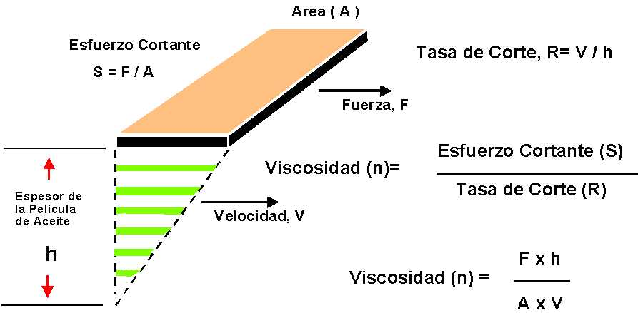

Variación de la viscosidad con la temperatura

La viscosidad disminuye muy rápidamente a medida que se incrementa la temperatura. Cuando la temperatura del agua cambia de 60 a 100°F su densidad se reduce por menos de 1%, sin embargo su viscosidad decrece alrededor de un 40%. Esto demuestra por qué se debe prestar particular atención a la temperatura al determinar la viscosidad de un fluido. La relación entre las dos magnitudes viene dada por la fórmula empírica

*η=a*·exp(*b/T*)

donde *T* es la temperatura en kelvin, y *a* y *b* son dos parámetros que dependen del tipo de líquido. Para la glicerina se ha tomado *a*=4.289·10-12, *b*=7786.1. Para *T*=20ºC=293 K la viscosidad es



La figura muestra la representación gráfica de esta función, en el eje horizontal la temperatura se expresa en grados Celsius.

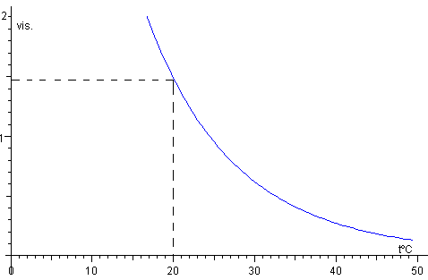

Variación de la Viscosidad con la Temperatura, método teórico

La viscosidad disminuye muy rápidamente a medida que se incrementa la temperatura. Han sido varios los especialistas que han estudiado este comportamiento. Algunas de las fórmulas empíricas y métodos para encontrar la temperatura de distintos fluidos se presentan a continuación.

* **Ecuación de Eyring**

'Clases de viscosidad'

Donde:

[µ] Viscosidad 'Clases de viscosidad'

[N] Número de Avogrado 'Clases de viscosidad'

[h] Constante de Planck'Clases de viscosidad'

['Clases de viscosidad'] Volumen molar 'Clases de viscosidad'

[Tb] Temperatura normal de ebullición 'Clases de viscosidad'

[T] Temperatura 'Clases de viscosidad'

* **Ecuación de van Velzen**

'Clases de viscosidad'

Donde

[µ] Viscosidad

[*visb*] Constante particular de cada líquido

[*visto*] Constante particular de cada líquido

* **Uso de nomogramas**

Otro método utilizado para encontrar la viscosidad de líquidos a diferentes temperaturas es usar un nomograma. Este consiste en un arreglo de ordenadas y abscisas, junto con un rango de temperaturas y viscosidades.

Para cada líquido existe un par de números que indican el punto por donde pasará la línea que parte desde la temperatura a la cual se requiere la viscosidad hasta el rango de viscosidades.

La desventaja de este método es que no se encontrarán todos los compuestos deseados, o quizá el rango de viscosidades y temperaturas sea muy corto.

Método de medición empírico por desplazamiento

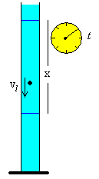Algunas alternativas no tan comunes para medir la viscosidad son el viscosímetro de caída de pistón y el de caída de esfera. En estos ensayos, se deja caer dentro del líquido una esfera o un pistón, y se mide el tiempo que tarda en pasar de una marca inicial a una segunda marca.

Los datos que hay que obtener previo a la medición son:

El diámetro de un perdigón que tiene forma esférica con un calibre o con un micrómetro.

La densidad del material con el que están hechos los perdigones (plomo) con una balanza hidrostática.

La densidad del fluido con un aparato denominado aerómetro o densímetro.

Finalmente, con un cronómetro se mide el tiempo que tarda la pequeña esfera en recorrer una distancia dada en el interior del tubo vertical que contiene el fluido.

La velocidad límite, se alcanza cuando la aceleración sea cero, es decir, cuando la resultante de las fuerzas que actúan sobre la esfera es cero.



Despejamos la velocidad límite *vl*



Supondremos que la bolita ha alcanzado la velocidad límite constante cuando pasa por la marca superior, momento en el que se

empieza a contar el tiempo. El valor de dicha velocidad se obtiene dividiendo el desplazamiento x entre el tiempo en el que tarda el móvil en desplazarse t.



## Medicion industrial o de campo

Al inicio de cualquier proceso se debe conocer la viscosidad de los fluidos a trabajar ya que ella, junto con otras propiedades, determina el proceso requerido para el tratamiento de ciertos fluidos, como es el caso de los petróleos. El tratamiento que se le da a un petróleo liviano no es el mismo que el que se le da a un petróleo extrapesado. Al final del proceso también es importante conocer ésta propiedad ya que se debe saber si los productos cumplen con las especificaciones de viscosidad requeridas por las normas establecidas.

Un fluido en el que la viscosidad cambia por el esfuerzo de corte se llama fluido no-

Newtoniano. La viscosidad de estos fluidos es medida con reómetros. Los viscosímetros miden la

viscosidad de los fluidos Newtonianos.

### Medida de la viscosidad mediante un disco que gira (viscosímetro Couette)

En este apartado se simula una experiencia que mide la viscosidad observando la disminución de la velocidad angular de rotación de un disco.

La característica clave de un viscosímetro rotatorio es que emplea un aparato giratorio, llamado husillo, que se sumerge dentro del fluido a analizar. Con base en el torque del eje del aparato se mide la resistencia interna de las moléculas del fluido a fluir. Como esta medición no se basa en la fuerza de la gravedad, sino en función de la resistencia interna al corte del fluido, el viscosímetro rotatorio calcula la viscosidad absoluta del fluido. Una variación común de este tipo de viscosímetro es el llamado viscosímetro Brookfield.

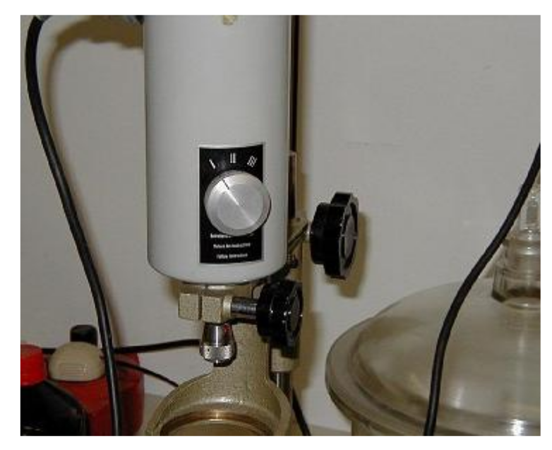

Existen instrumentos que son réplicas del viscosímetro giratorio de Couette; por ejemplo McMichael y Stormer son variaciones comerciales del tipo giratorio de viscosímetro.

McMichael: En este instrumento el cilindro exterior se hace girar a velocidad constante y el interior se sostiene por medio de un alambre de torsión. Se utiliza una medición de la torsión angular del alambre al fin de obtener una lectura proporcional a las fuerzas viscosas que se ejercen.

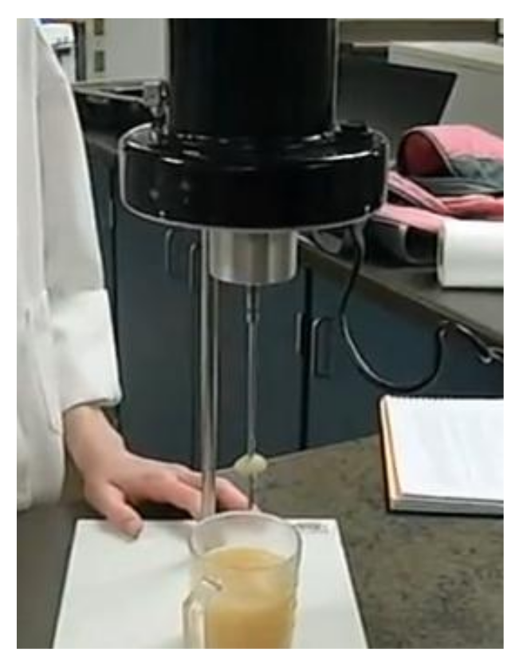

**Stormer:** Se emplea principalmente para determinar la viscosidad de las pinturas, es muy usado en las industrias de elaboración de pintura. Consiste en una especie de rotor con paletas tipo paddle que se sumerge en un líquido y se pone a girar a 200 revoluciones por minuto, se mide la carga del motor para hacer esta operación la viscosidad se encuentra en unas tablas ASTM D 562, que determinan la viscosidad en unidades Krebs. El método se aplica a pinturas tanto de cepillo como de rollo.

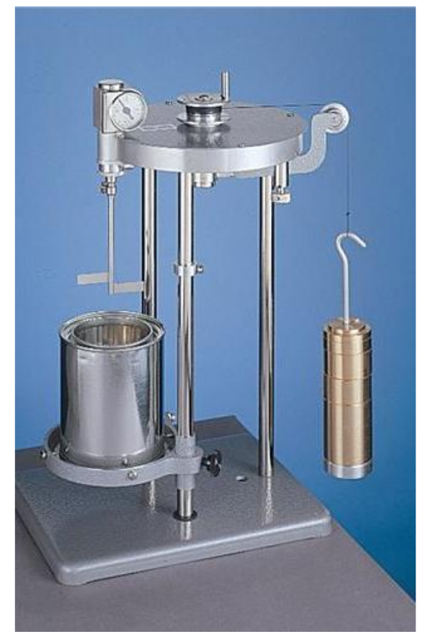

**Viscosímetro de bolas. Ley de Stokes**

Stokes estudió el flujo de un fluido alrededor de una esfera para valores del número de Reynolds muy pequeños (inferiores a uno). Stokes encontró que el empuje o fuerza ejercida sobre la esfera por el flujo del fluido alrededor de ella, vale:

R = 3*π*D*μ*V

donde:

R : fuerza viscosa resistente

D : diámetro

V : velocidad límite de la bola en el fluido.

μ : viscosidad dinámica

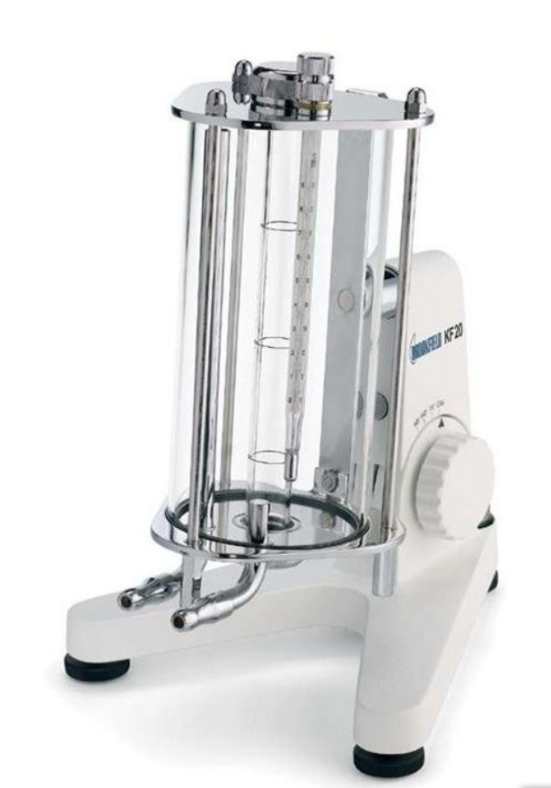

Al caer una esfera de un fluido en reposo, debe tenerse en cuenta que la fuerza de empuje hidrostática más la fuerza de arrastre o resistencia debe ser igual al peso, es decir:

W = R + E

donde

W : peso del cuerpo

R : fuerza viscosa resistente

E : empuje de Arquímedes

Manipulando esta fórmula se llega hasta:

μ = K (ρs + ρl) t

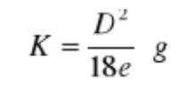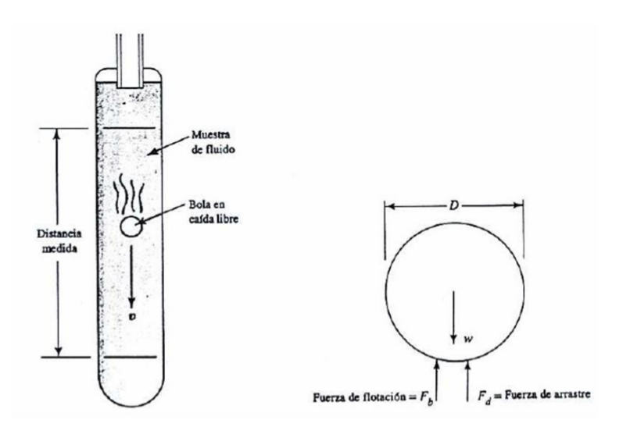

### Método de caída de una columna vertical de fluido

Se dispone de tubos de vidrio de 1.6 m de longitud y cuyos radios pueden variar entre 0.1 y 0.5 mm. Se coloca el tubo verticalmente sobre un recipiente que contiene el líquido, tal como se muestra en la figura. Se succiona el líquido que asciende hacia arriba y cuando llega a una determinada altura se tapa el extremo superior con un dedo, mientras el otro extremo permanece en el depósito.

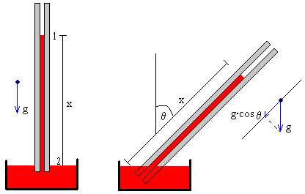

Se retira el dedo que obstruye la entrada de aire por el extremo superior, se pone en marcha un cronómetro y se mide el tiempo que tarda el líquido en caer una distancia *x*.

Cuando un líquido fluye por un capilar de radio *R*, con velocidad (media) *v*. La [ley de Poiseuille](http://www.sc.ehu.es/sbweb/fisica/fluidos/dinamica/viscosidad/viscosidad.htm#Ley de Poiseuille) afirma que el gasto *G*= π*R2v* es proporcional al gradiente de presión (*p1-p2*)/*L* entre dos posiciones 1 y 2 del capilar que distan *L*.



Si en un instante *t* la altura del líquido en el tubo vertical es *x*. La diferencia de presión *p1-p2*=*ρgx* debida a la altura de la columna de fluido en el tubo, mueve a la columna de fluido de longitud *L=x* con velocidad *v*.



Siendo *ρ* la densidad del fluido

Si inclinamos la varilla un ángulo *θ*, la diferencia de presión disminuye,

*p1-p2*=*ρg*(cos*θ*)*x*

y la velocidad constante de caída del fluido *v* vale



### Viscosímetro de tubo capilar

Se dispone horizontalmente un largo tubo de vidrio (capilar) de pequeño diámetro y longitud *L*. Los extremos A y B del tubo se conectan a dos recipientes grandes. Se llena el dispositivo con el líquido cuya viscosidad se desea medir de modo que una burbuja de aire permanezca en su interior del tubo horizontal.

Sea *h* la diferencia de las alturas entre los niveles de líquido en los dos depósitos. Cuando se abren simultáneamente las llaves en los extremos de los depósitos, la burbuja tiende a moverse a lo largo del tubo horizontal con velocidad constante *v*. Vamos a relacionar la diferencia de alturas *h* con la velocidad *v* con la que se desplaza de la burbuja de aire en el tubo horizontal.

En este método se hace una medición del tiempo necesario para que cierta cantidad de fluido pase por un tubo capilar (o de calibre pequeño) de longitud y diámetros conocidos, bajo una diferencia medida y constante de presiones. Se puede aplicar la ley de Hagen – Poiseuille, en el caso de que el flujo sea laminar, para calcular la viscosidad, .

μ = * p*D 4* 128*Q* l

donde D es el diámetro interno de la tubería, p es la diferencia de presiones en la longitud l y es el

gasto en volumen de flujo. Si se mide la presión en los extremos de la tubería, deben efectuarse ciertas correcciones para los cambios de distribución de velocidad y las pérdidas de entrada. Las correcciones dependen del aparato que se utilice. Teniendo en cuenta que la viscosidad depende de la temperatura, es necesario controlar y especificar la temperatura en todas las mediciones de la viscosidad.

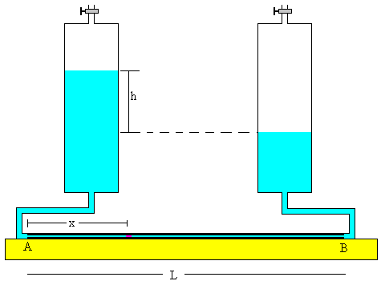

|  |  |
| --- | --- |
|  | Cuando representamos la diferencia de presión *h* en cm de líquido en el eje Y y la velocidad *v* en cm/s en el eje X obtenemos una línea recta cuya pendiente es proporcional a la viscosidad y cuya ordenada en el origen es el exceso Δ*p3*/(*ρg*) de presión en el interior de la burbuja de aire debido a la tensión superficial del líquido. |

El MÉTODO DEL VISCOSÍMETRO DE OSTWALD

Es quizás el modelo que más se ha utilizado en la medida de viscosidades absolutas y relativas en líquidos puros y biológicos, en sus mezclas y, especialmente, en fluidos newtonianos.

Consiste en medir el tiempo que tarda en fluir por el capilar C, el líquido contenido entre las marcas A y B. La viscosidad relativa de una sustancia medida en el viscosímetro de Ostwald es con respecto al agua a la tempreatura del experimento. Para determinar la viscosidad relativa de un líquido a una cierta temperatura, se debe determinar el tiempo de flujo de un volumen dado de liquido, y el tiempo que tarda en fluir el mismo volumen de agua a igual temperatura, en el mismo viscosímetro.

La presión P no es la misma, depende de la presión hidrostática del liquido , la cual para alturas idénticas depende únicamente de sus densidades. Conocida la viscosidad relativa se debe multiplicar por la viscosidad del liquido de referencia o tipo(agua para los líquidos).

Se basa en la ley de Poisseuille que permite conocer la velocidad de flujo de un líquido a través de un tubo, en función de la diferencia de presiones bajo las que se establece el desplazamiento. La simplificación del tratamiento numérico facilita la expresión que se aplica en la medida experimental.

h r = t’/t.r

en donde h r representa la viscosidad relativa del líquido problema, respecto al agua u otro líquido, t’ y t los tiempos de flujo del estandar y del líquido, respectivamente, y r la densidad.

La fuerza de fricción entre dos láminas contiguas de un fluido es F = h S dv / dr, en donde S representa la superficie en contacto separadas a una distancia dr y con gradiente de velocidad dv/dr. La constante de proporcionalidad, h, posee unas dimensiones de (masa)(longitud) -1 (tiempo) -1 . Su unidad en el sistema SI es kg.m -1 s -1 . En el sistema CGS se llama poisse y es igual a una décima parte de la unidad SI.

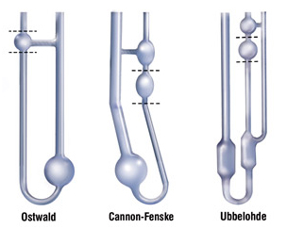

El viscosímetro de Ostwald es de vidrio. Posee un ensanchamiento en forma de ampolla provista de sendos enrases, conectado a un tubo capilar vertical que se une a un segundo ensanchamiento destinado a la colocación de la muestra en una primera operación, y del agua o líquido de referencia en otra operación complementaria. El conjunto se introduce en un baño termostático para fijar la temperatura con precisión.

Los dispositivos Cannon-Fenske y Ubberlohde son adaptaciones modernas del viscosímetro ya analizado.

**Viscosímetro Saybolt**

La facilidad con que un fluido fluye a través de un orificio de diámetro pequeño es una indicación de su viscosidad. Éste es el principio sobre el cual está basado el viscosímetro de Saybolt. La muestra de fluido se coloca en un aparato parecido al que se muestra en la figura.

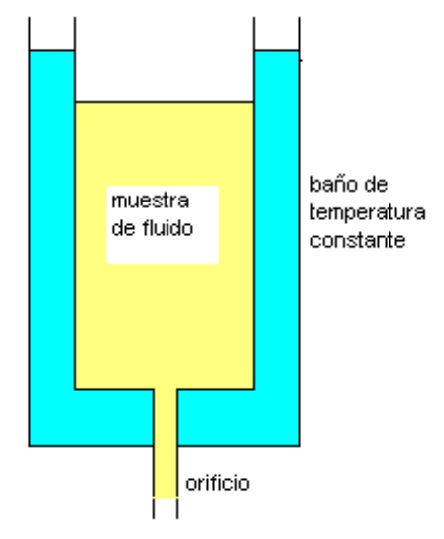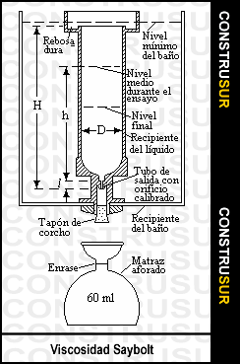

Después de que se establece el flujo, se mide el tiempo requerido para colectar 60 mL del fluido. El tiempo resultante se reporta como la viscosidad del fluido en Segundos Universales Saybolt (SSU o. en ocasiones, SUS).

Puesto que la medición no está basada en la definición fundamental de viscosidad, los resultados son solamente relativos. Sin embargo, sirven para comparar las viscosidades de diferentes fluidos.

La ventaja de este procedimiento es que es sencillo y requiere un equipo relativamente simple. Se puede hacer una conversión aproximada de SSU a viscosidad cinemática. En las figuras siguientes se muestran el viscosímetro de Saybolt disponible comercialmente y la botella de 60 mL que se utiliza para colectar la muestra.

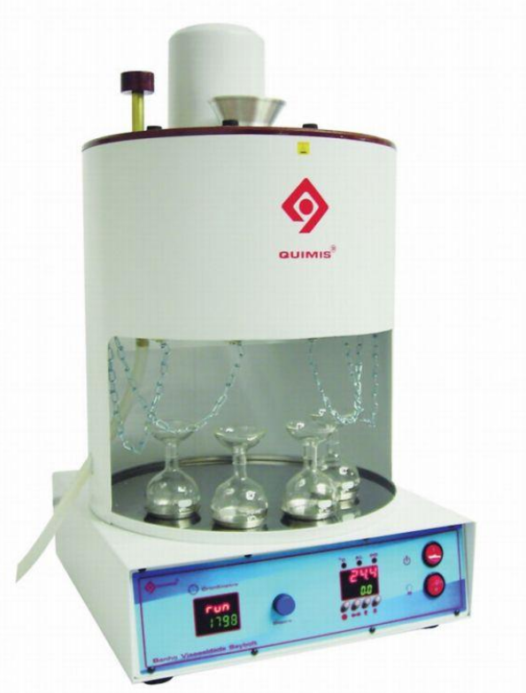

El viscosímetro Saybolt consiste esencialmente de un tubo cilíndrico de bronce en cuyo fondo esta un orificio de dimensiones especificas. El tubo de bronce es rodeado por un baño a temperatura constante. Cuando la muestra en el tubo alcanza la temperatura de la prueba, se mide el tiempo requerido para que 60ml del líquido pasen a través del orificio.

La muestra se recoge en un frasco estándar calibrado. La unidad de medida es el tiempo en segundos requeridos para que 60 ml de un fluido fluyan a través del orificio a una temperatura dada. Esto es reportado como segundos Saybolt universal (sus).

Por ejemplo: 350 sus a 100of.

El viscosímetro Saybolt Furol:

Utiliza el mismo principio que el universal, excepto que es diseñado con un orificio más grande para adaptarse a fluidos más viscosos.

**Viscosímetros rotacionales**

Los viscosímetros de rotación emplean la idea de que la fuerza requerida para rotar un objeto inmerso en un fluido puede indicar la viscosidad del fluido. Algunos de ellos son:

El más común de los viscosímetros de rotación son los del tipo Brookfield, que determinan la fuerza requerida para rotar un disco o lentejuela en un fluido a una velocidad conocida. · El viscosímetro de 'Cup and bob' que funcionan determinando el torque requerido para lograr una cierta rotación. Hay dos geometrías clásicas en este tipo de viscosímetro de rotación, conocidos como sistemas:

"Couette" o "Searle". · 'Cono y plato' los viscómetros emplean un cono que se introduce en el fluido a una muy poca profundidad en contacto con el plato. El viscosímetro Stormer es un dispositivo rotatorio empleado para determinar la viscosidad de las pinturas, es muy usado en las industrias de elaboración de pintura. Consiste en una especie de rotor con paletas tipo paddle que se sumerge en un líquido y se pone a girar a 200 revoluciones por minuto, se mide la carga del motor para hacer esta operación la viscosidad se encuentra en unas tablas ASTM D 562, que determinan la viscosidad en unidades Krebs

**Viscosímetro de tambor giratorio**

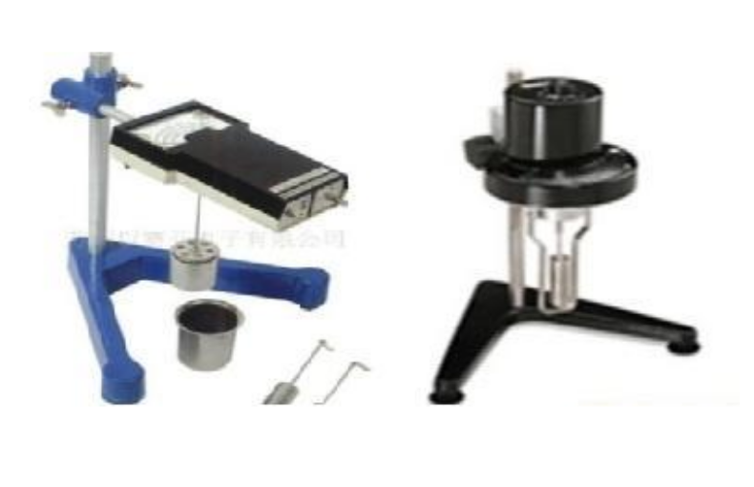

El aparato que se muestra en la figura mide la viscosidad utilizando la definición de viscosidad dinámica dada en la ecuación.

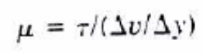

Se hace girar el tambor exterior a una velocidad angular constante, a), mientras que el tambor interior se mantiene estacionario. Por consiguiente, el fluido que está en contacto con el tambor giratorio tiene una velocidad lineal, v, conocida, mientras que el fluido que está en contacto con el tambor interior tiene una velocidad cero. Si conocemos el grueso, Ay de la muestra de fluido, entonces podemos calcular el término Δv/Δy de la ecuación anterior Se pone una consideración especial al fluido.

**Viscosímetros que vibran**

Los Viscosímetros que vibran son sistemas rugosos usados para medir viscosidad en las condiciones de proceso. La pieza activa del sensor es una barra que vibra. La amplitud de la vibración varía según la viscosidad del líquido en el cual se sumerge la barra. Estos metros de la viscosidad son convenientes para medir estorbando los líquidos fluidos y de gran viscosidad (hasta 1.000.000 cP). Actualmente, muchas industrias alrededor del mundo consideran estos viscosímetros como el sistema más eficiente para medir la viscosidad, puesta en contraste con los viscosímetros rotatorios, que requieren más mantenimiento, inhabilidad de medir el estorbar del líquido, y calibración frecuente después de uso intensivo.

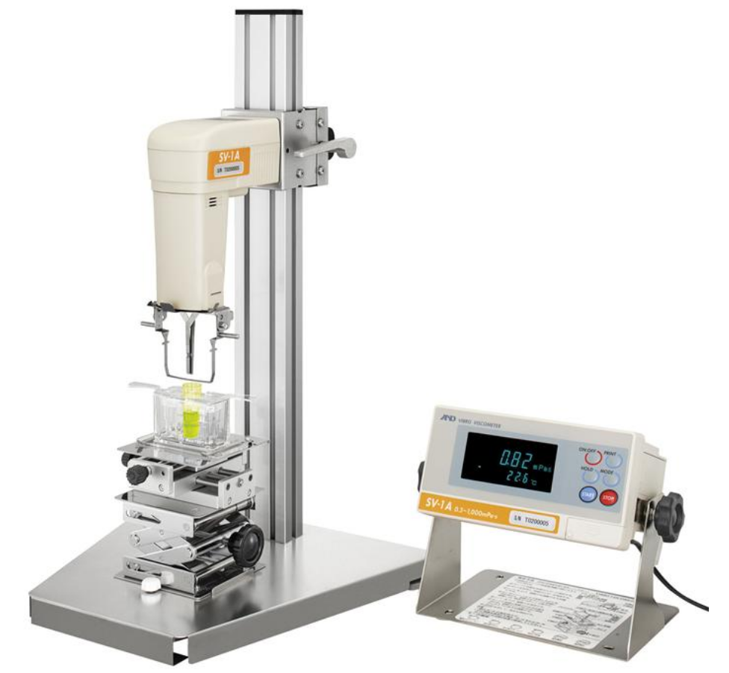

## Viscosímetros para la medición en campo

Considerando los elementos utilizados en planta, los más frecuentes son los viscosímetros basados en el efecto vibratorio. Esto se debe a su portabilidad, la sencillez de medición, y el poco mantenimiento que requiere. A continuación se citarán ejemplos de marcas conocidas.

### Hydramotion Viscolite 700HP

Éste es un viscosímetro portable. Su sencillez permite obtener mediciones en cuestión de minutos de una muestra extraída del proceso, cualquiera sea el tamaño de ésta. Se puede utilizar manualmente, o sujeto a una base.

Consta de dos partes: un eje con una masa en la punta, que cumple la función de elemento vibratorio, y anexado mediante un cable, un procesador, que se encarga de entregar la medición realizada al operario, así como realizar las configuraciones.

El procesador posee 4 terminales, una para el cable que vá al eje de medición, una ficha serie Com para conectar a una PC mediante rs232, una ficha de alimentación 12V, y dos terminales para lazo de corriente 4-20mA.

El eje vibratorio posee dos marcas, que indican niveles. La más cercana al borde vibratorio, es el nivel necesario de hundimiento para medir la viscosidad correctamente. El nivel superior, es el necesario para medir la temperatura.

En el caso de utilizar una base para sostener el equipo, las pinzas deben colocarse en el cuerpo plástico, no en el metálico, para no interferir con la medición.

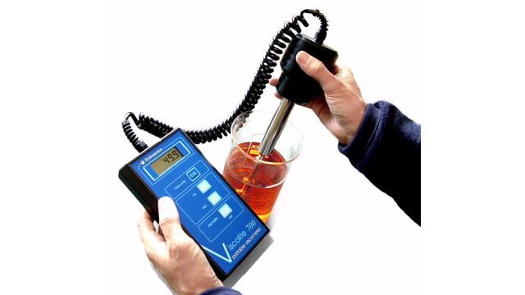

#### Uso del viscosímetro

El procesador cuenta con 4 botones para interactuar con el operario. Al presionar cada uno, se escucha un beep. Se describirán los distintos modos y operaciones que se pueden obtener.

* Con las teclas arriba y abajo alteramos las distintas lecturas posibles
  + VL: Lectura “en vivo” de la viscosidad
  + VC: Lectura corregida por temperatura de referencia mas constantes.
  + t : temperatura del fluido.

La viscosidad se expresa en mPa.s, o lo que es equivalente, cP (centipoise).

Esto sucede en el MODO NORMAL del equipo. Si se mantienen presionados los botones CALC y la flecha hacia abajo juntas por aproximadamente un segundo, se entra al MODO DE CONFIGURACION. La sucesiva presión de CALC permite ir mas profundo en el árbol de menúes de configuración, mientras que de manera opuesta, el botón DISP/ ON, sale de cada rama, llegando a volver al modo NORMAL. Para modificar un valor mostrado en configuración, se deja sostenido el botón CAL por un segundo, y luego se utilizan las flechas para incrementar o decrementar el valor.

Mediante la configuración, se puede obtener una cuarta medición, o mejor dicho, un valor filtrado, obteniendo un valor medio (VLAV), promediado de una cierta cantidad de muestras. Esto es útil para eliminar ruido de la medición, aunque en el manual se especifica que no es necesario, ya que el aparato posee muy buen rechazo de ruido.

#### Consideraciones de la medición

En el caso de tener sólidos depositados en el líquido, la medición será mas eficiente si se realiza mientras se realiza un suave movimiento de batido con el mismo eje de medición.

Para obtener una mayor precisión de medida, se puede ingresar manualmente la densidad del fluido a medir.

Si la temperatura del sensor y de la sustancia son diferentes, el valor leído cambiará progresivamente, hasta que se obtenga un equilibrio térmico. Si se bate suavemente, se acelera este proceso.

Debido a que el elemento de medición puede cambiar la temperatura del fluido, y debido a que usualmente la viscosodad varía mucho incluso con pequeños cambios en la temperatura, se puede realizar la medición y encargar al procesador de modificar el valor para refirir el valor mostrado a una temperatura específica de referencia. Es llamada Viscosidad Corregida, y aparece en el display como VC. Es útil para encontrar verdaderas fluctuaciones en la viscosidad, sin tener en cuenta las variaciones de temperatura.

La temperatura se puede asignar manualmente, o ser leída por el mismo viscosímetro.

La medición del viscosímetro vibratorio es para líquidos newtonianos.

#### Modo configuración del viscosímetro

A continuación se muestra el árbol de menúes de configuración; cuanto más a la derecha, más se profundiza en el árbol, mientras que a la izquiera del todo está el modo normal de funcionamiento. En vertical se muestran los distintos elementos dentro del menú, seleccionables con la tecla CAL.

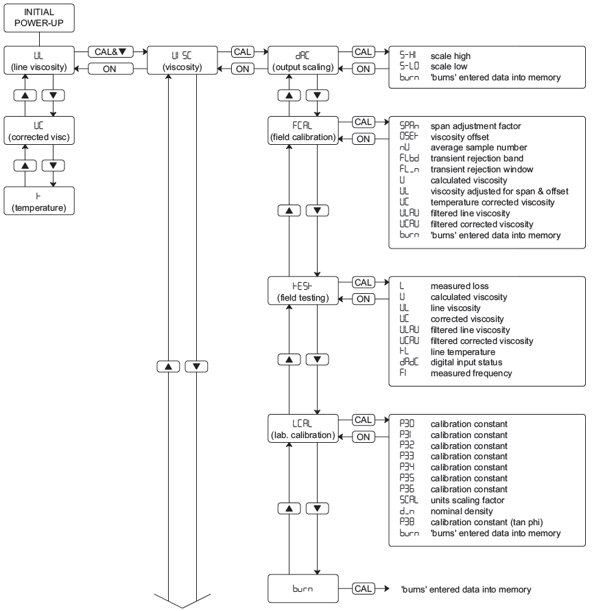

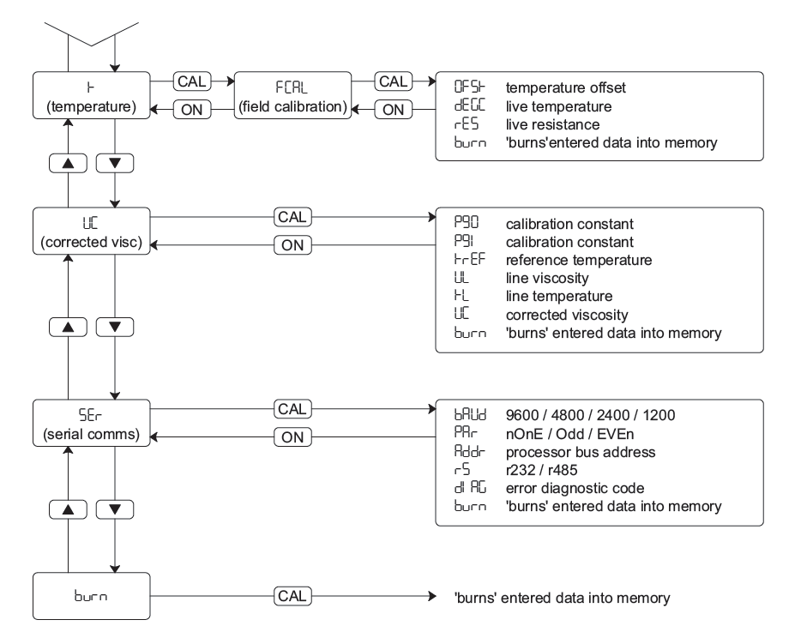

#### Ingresar constantes en formato exponencial

Como sucede en el tipo de variable de punto flotante, hay tres campos que rellenar. Uno es el entero, que al seleccionarlo aparece brevemente INT en pantalla, luego está la fracción del mismo, indicado por las letras FRAC, y el exponente, indicado por “E”. Si se preciona cal, se puede modificar dichos valores. Éstos son valores volátiles, es decir, si se apaga el dispositivo y se vuelve a encender, los valores ingresados se pierden. Para evitar esto, el último ítem del menú es BURN, mediante el cuál presionando cal por más de tres segundos, se graban los valores en la memoria no volátil del procesador.

#### Escala de salida de lazo de corriente

Para especificar el rango de salida, se ingresa el valor mínimo esperado de viscosidad (4mA) en el campo S-LO, y el valor máximo (20mA) en S-HI.

#### Calibración

Si se mide la viscosidad en el aire, y el aparato está totalmente limpio, la medición debería ser 0. En caso contrario, se puede colocar un offset en la configuración, dentro del menú FCAL, el campo OSEt.

Para calibraciones mas complejas, mirar el manual.

### Medición con viscosímetro rotatorio Nahita, serie 802/807

El mencionado viscosímetro posee un motor PaP, un procesador de 16 bits y una pantalla LCD.

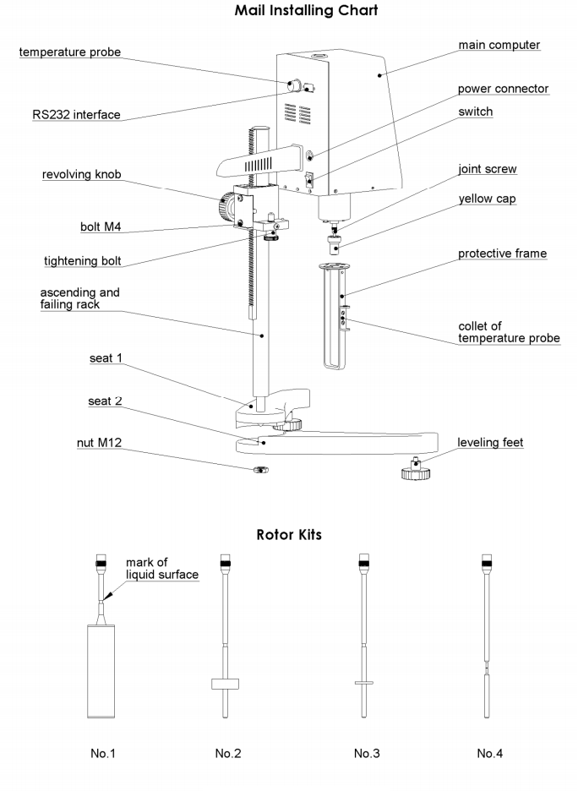

#### Datos mostrados en pantalla

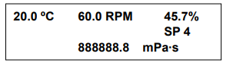

20.0ºC indica la temperatura medida.

SP es el número de rotor seleccionado (husillo).

RPM es la velocidad del motor.

mPa.s es la máxima viscosidad medida a la velocidad de rotación y con el husillo seleccionado.

45.7% es el porcentaje de medida o media de arranque. Para que la medición sea válida, el porcentaje debe encontrarse entre 20% y 90%. Si se encuentra fuera de este rango, es necesario cambiar la velocidad de giro y el husillo, ya que los seleccionados no son adecuados para el líquido a analizar.

#### Función de las teclas

Reset: Detiene la medición.

Print: Función imprimir.

Run: Comienza la medición.

Spindle: Selección del rotor.

Speed: Selección de la velocidad de rotación.

### Consideraciones de viscosímetros

Algunos viscosímetros viejos poseen tablas en lugar de un cálculo automático. Al valor leído se le debe multiplicar unas constantes obtenidas de tablas, dependiendo de la velocidad o de la punta de prueba utilizada.

Existen los medidores “in-line”, que se encuentran incorporados en cañerías dentro del proceso. Dichos medidores poseen conecciones al exterior para realizar la medición, con interfaces como las analizadas en la sección anterior.

# Conclusión

La viscosidad es una propiedad muy importante de los fluidos. De acuerdo a la viscosidad del fluido y a la temperatura a la que esté expuesto se pueden hacer diferentes aplicaciones. Por ejemplo en el campo de la lubricación la viscosidad juega un papel importante ya que según los requerimientos mecánicos que tengamos debemos escoger una viscosidad de lubricante que se ajuste a nuestro diseño. La viscosidad del aceite lubricante, varía inversamente con la temperatura, por lo que un análisis de las temperaturas a las que trabajara el equipo a nuestro cargo es de suma importancia para determinar si la viscosidad de los fluidos es la necesaria.

Un conocimiento que como ingenieros debemos tener es que la medida del grado de viscosidad ISO es para aceites industriales, y la medida SAE se emplea para aceite de motores.

Los tiempos de caída están sujetos a errores humanos como por ejemplo la precisión del uso del cronómetro de mano. Esto redunda en posible error de cálculo en los métodos que dependen del tiempo. Sin embargo es notable que con la mera medición de tiempo y un poco de ingenio cualquiera pueda medir y estandarizar un método para medir viscosidad. Entiendo que por esta razón hay tantos métodos y tantas variaciones de los mismos principios. Esto en general es positivo ya que no requerimos maquinaria demasiado sofisticada para medir viscosidad al menos de manera comparativa entre uno y otro fluido.

# Referencias:

<http://www.sc.ehu.es/sbweb/fisica/fluidos/dinamica/viscosidad2/viscosidad2.htm>

Sistema de unidades, Autor: José Luis Galan García, Editorial: Reverte

<https://www.academia.edu/7969989/LABORATORIO_DE_MEDIDAS_Viscosidad_M%C3%A9todos_de_Medici%C3%B3n>

<http://www.infoagro.com/instrumentos_medida/instrucciones/instrucciones_viscosimetro_rotacional_digital_nahita_807.pdf>

<http://www.sfu.ca/~brodovit/files/chem366/photocopy_various_manual/Viscolite%20VL700HP-T15%20Manual.pdf>

<https://www.pce-instruments.com/espanol/slot/4/download/400792/manual-pce-rvi-2.pdf>